Математический маятник

Это материальная точка, подвешенная на тонкой нерастяжимой и невесомой нити.
Если отклонить маятник от положения равновесия, то сила тяжести и сила упругости будут направлены под углом. Равнодействующая сила уже не будет равна нулю. Под воздействием этой силы маятник устремится к положению равновесия, но по инерции движение продолжится и маятник отклоняется в другую сторону. Равнодействующая сила его снова возвращает. Далее процесс повторяется.
Период колебаний математического маятника зависит от его длины, определяется по формуле
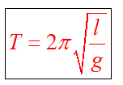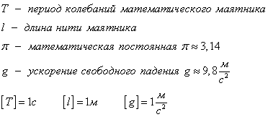
Важно где происходят колебания! На Луне и на Земле один и тот же математический маятник при одинаковых начальных условиях колебаться будет по-разному. Так как ускорение свободного падения на Луне отличается от ускорения свободного падения на Земле.

Пружинный маятник

Это груз, прикрепленный к пружине, массой которой можно пренебречь.
Пока пружина не деформирована, сила упругости на тело не действует. В пружинном маятнике колебания совершаются под действием силы упругости.
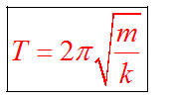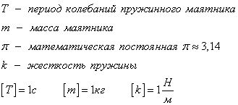

Тест
1. Маятник совершает колебания с частотой 10Гц. Определите циклическую частоту.
А. 6,26Гц. Б. 0,5ПГц. В. 62,8Гц
2. Груз на пружине совершает колебания математического маятника, если его длину увеличить в 9 раз?
А. Увеличится в 9 раз. Б. Увеличится в 3 раза. В. Уменьшится в 3 раза.
3. Сохранится ли частота колебаний шарика, закрепленного на пружине, если вся система окажется в состоянии невесомости?
А. Сохранится. Б. Увеличится. В. Уменьшится.
4. Какими часами следует измерять время в условиях невесомости?
А. Маятниковыми. Б. Песочными. В. Пружинными.
5. С помощью какого маятника: а) математического; б) пружинного - можно практически осуществить разведку полезных ископаемых?
А. а. Б. б. В. а и б.

